**Шумовой оркестр**

При организации предметно-развивающей среды вместе с детьми изготовили нетрадиционные шумовые инструменты, которые стали дидактическим пособием. Впоследствии для этих шумовых инструментов я написала свою песенку, которую исполняли дошкольники, сопровождая игрой на самодельных шумовых инструментах.

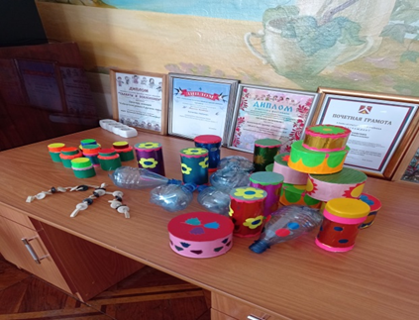

**Дидактическое пособие «Шумовой оркестр»**

Материал: баночки из под кофе, специй, бадов, счёты, резинка, пластиковые бутылки, разноцветная самоклеющаяся бумага, крупа.

Цель: Повышать интерес к музыкальной деятельности, развивать ритмический слух, воображение, творчество.

Применение: ритмомузицирование на музыкальных занятиях, и как результат выступление на детском празднике.

**В нашем шуточном оркестре**

1.В нашем шуточном оркестре

Инструментов вам не счесть.

Вы таких и не видали,

А у нас такое есть.

2.Барабаны, маракасы –

Барабань или тряси,

Вот какие инструменты

Появились на Руси.

3.Это просто маракасы,

С ним танцуют папуасы.

А у нас маракас –

Это просто высший класс.

4.На бомбончиках играем –

Бим-бом-бом, бим-бом- бом,

Очень весело играем,

Раздаётся чудный звон.

5.Мы бутылки газировки

Разрезаем очень ловко,

На шуршунчиках сейчас

Поиграем мы для вас.

6.Разобрали тёти счёты,

Мы собрали их опять,

Наши новые трещотки

Очень весело звучат.

7.А теперь все инструменты

Вместе дружно зазвучат.

Вы похлопайте скорее

Для ребят и для девчат